
Lettre de motivation Vendeur / Vendeuse
[PRÉNOM & NOM DU CANDIDAT
ADRESSE POSTALE
N° DE TÉLÉPHONE
ADRESSE EMAIL]

[NOM DE L'ÉTABLISSEMENT
NOM DU RECRUTEUR
ADRESSE POSTALE]

[LIEU], le [DATE]

Objet : Candidature spontanée pour un poste de Vendeuse

Madame, Monsieur,
Avec une formation spécialisée en techniques de vente et une expérience significative acquise auprès de marques reconnues telles que LEGO et Desigual, je suis enthousiaste à l'idée de rejoindre votre équipe. Convaincue que mon profil correspond aux compétences que vous recherchez, je suis impatiente de contribuer à la réussite de votre entreprise.
Au cours de mon expérience chez LEGO, j'ai développé une forte capacité à engager les clients dans une expérience d'achat interactive et éducative, ce qui a significativement augmenté les ventes dans mon secteur. Chez Desigual, j'ai affiné mes compétences en merchandising visuel et en gestion des stocks, tout en maintenant une connaissance approfondie des tendances actuelles de la mode, ce qui m'a permis de personnaliser les recommandations selon les goûts et besoins spécifiques des clients.
Ma passion pour la vente et le service client, combinée à mon dynamisme et à mon esprit d'équipe, m'ont valu des reconnaissances pour mes performances de vente. Je serais ravie de pouvoir discuter plus en détail de la manière dont mon parcours professionnel, mes compétences et mes motivations correspondent aux besoins de votre entreprise.
Je vous remercie de l'attention que vous porterez à cette.
Dans l'attente de votre réponse, veuillez agréer, Madame, Monsieur, l'expression de mes salutations distinguées.
[Prénom et NOM]
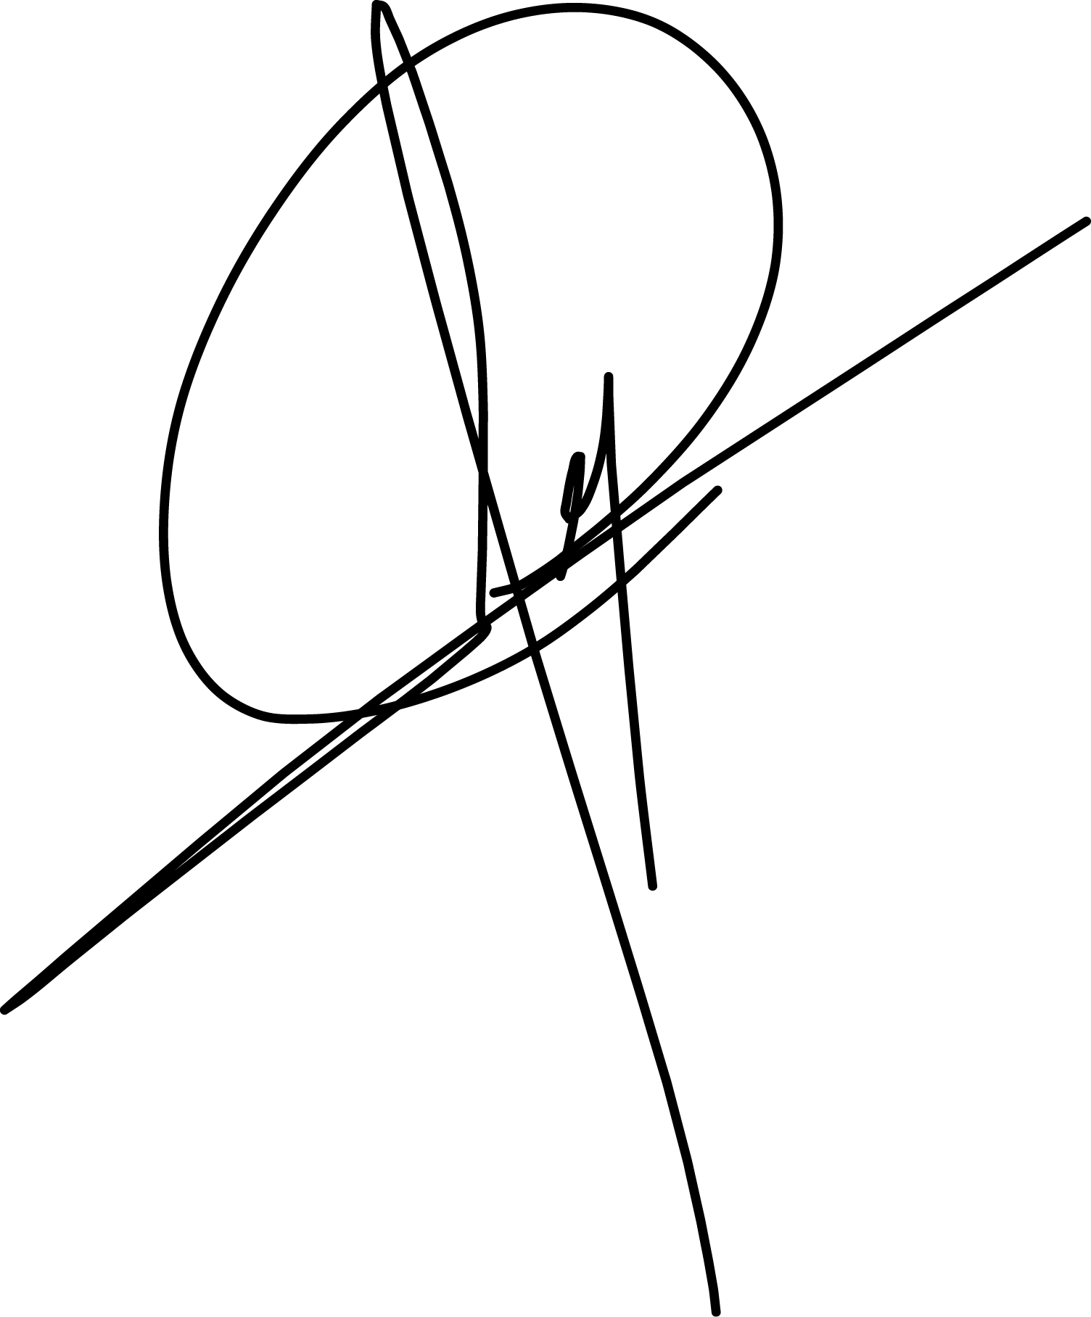
Après la lettre… place à un CV optimisé qui saura faire la différence.

Rends-toi sur app.cvcrea.fr
- Générateur de CV en ligne avec IA
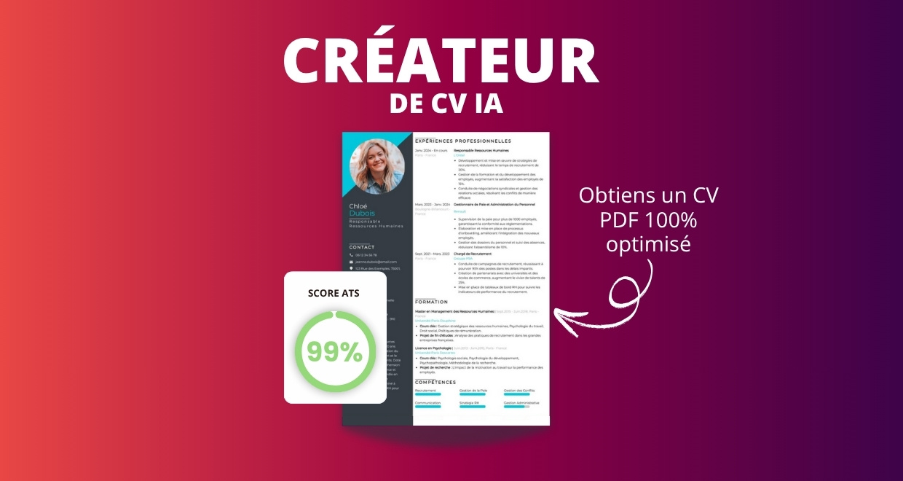
- Test ATS en français gratuit

Pourquoi utiliser notre créateur de CV en ligne :

✅ Accès à des modèles de CV professionnels et optimisés
✅ CV compatible avec les logiciels de recrutement
✅ Textes percutants générés par l’IA
✅ Correcteur avancé pour un CV sans fautes
✅ Traduction instantanée en plusieurs langues

Augmente tes chances de trouver un emploi ou un stage grâce à notre créateur de CV en ligne !

👉 app.cvcrea.fr

Cher(e) Candidat(e),

Si tu cherches des exemples de CV efficaces, choisis celui qui te plaît parmi nos :
- Exemples de CV par métier
- Modèle de CV ATS

Consulte aussi nos ressources en ligne pour créer une candidature parfaite :
- Générateur IA de lettre de motivation gratuit
- Créateur de CV intelligent
- Modèles de CV
- Comment Faire un CV
- Compétences sur le CV
- Phrase d’Accroche sur le CV
- Centres d’Intérêt à mettre sur un CV
- Exemples de Lettre de Motivation
- Lettre de Motivation en Anglais

Cordialement,
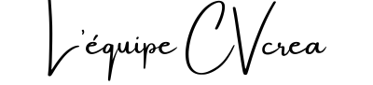

COPYRIGHT - VEUILLEZ LIRE CE MESSAGE
© Ces modèles de CV et lettres gratuits sont la propriété d'AZURIUS S.L. Vous pouvez les télécharger et les modifier librement pour votre usage personnel et à des fins non commerciales seulement. Ces modèles, exemples et leurs dérivés ne peuvent en aucun cas être revendus. Ces documents, ou toute partie de ceux-ci ne peuvent être copiés, reproduits, distribués, utilisés ou réaffichés dans d'autres sites web sans le consentement préalable et écrit d’AZURIUS S.L. Pour toute question, écrivez à contact@cvcrea.fr.
Découvrez plus de modèles de CV sur cvcrea.fr

